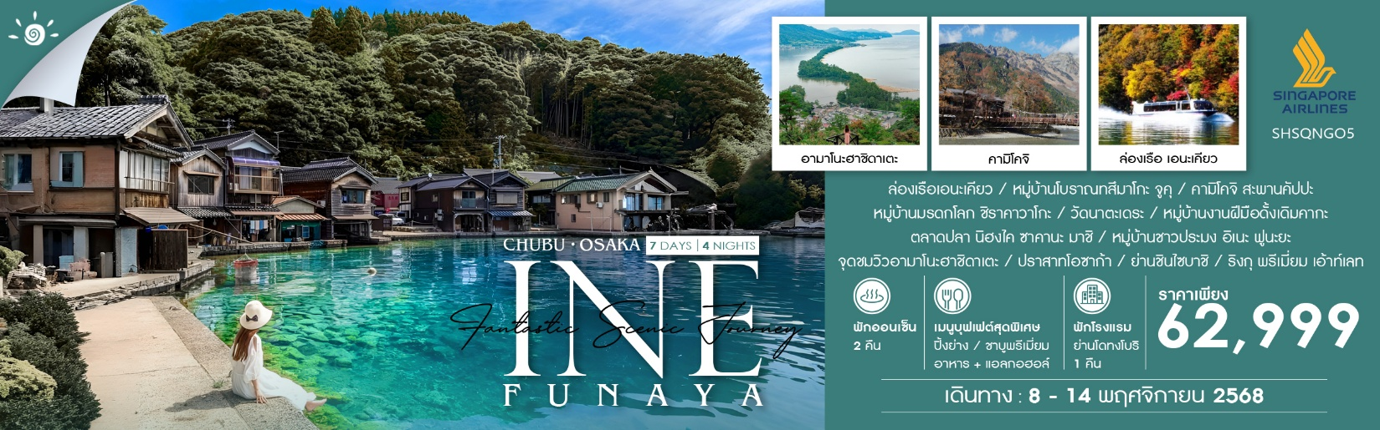

|  |  |  |  |  |  |
| --- | --- | --- | --- | --- | --- |
| **วันที่** | **กำหนดการ** | **เช้า** | **เที่ยง** | **เย็น** | **โรงแรม** |
| **1** | **กรุงเทพฯ (สนามบินสุวรรณภูมิ) – สิงคโปร์ (SQ713 : 20.00-23.30)** | X | X | ✈ |  |
| **2** | **สิงคโปร์ – นาโกย่า (SQ672 : 01.20-08.30) – เมืองกิฟุ – ล่องเรือเอนะเคียว – เมืองคิโสะ – หมู่บ้านโบราณทสึมาโกะ จูคุ – เมืองมัตสึโมโตะ** | ✈ | 🍽 | 🍽 | **TABINO HOTEL Lit MATSUMOTO**  **หรือเทียบเท่า** |
| **3** | **คามิโคจิ – สะพานคัปปะ – หมู่บ้านมรดกโลก ชิราคาวาโกะ – เมืองยามานากะ ออนเซ็น** | 🍽 | 🍽 | 🍽 | **YUKAI RESORT YAMANAKA GRAND HOTEL**  **หรือเทียบเท่า** |
| **4** | **วัดนาตะเดระ – หมู่บ้านงานฝีมือดั้งเดิมคากะ – ตลาดปลา นิฮงไค ซาคานะ มาชิ – เมืองมิยาสึ** | 🍽 | 🍽 | 🍽 | **MERCURE KYOTO MIYAZU RESORT & SPA**  **หรือเทียบเท่า** |
| **5** | **หมู่บ้านชาวประมง อิเนะ ฟูนะยะ – จุดชมวิวอามาโนะฮาชิดาเตะ – เมืองโอซาก้า** | 🍽 | 🍽 | 🍽 | **DOTONBORI CRYSTAL EXE HOTEL**  **หรือเทียบเท่า** |
| **6** | **ปราสาทโอซาก้า (ถ่ายรูปด้านนอก) – ย่านชินไซบาชิ – ริงกุ พรีเมี่ยม เอ้าท์เลท – โอซาก้า สนามบินคันไซ – สิงคโปร์ (SQ623 : 23.20-05.00)** | 🍽 | X | ✈ |  |
| **7** | **สิงคโปร์ – กรุงเทพฯ (สนามบินสุวรรณภูมิ) (SQ706 : 07.05-08.30)** | ✈ | X | X |  |
| **\*\*\* กรุณาเตรียมค่าทิปไกด์และคนขับรถ จำนวน 1,000 บาท \*\*\*** | | | | | |

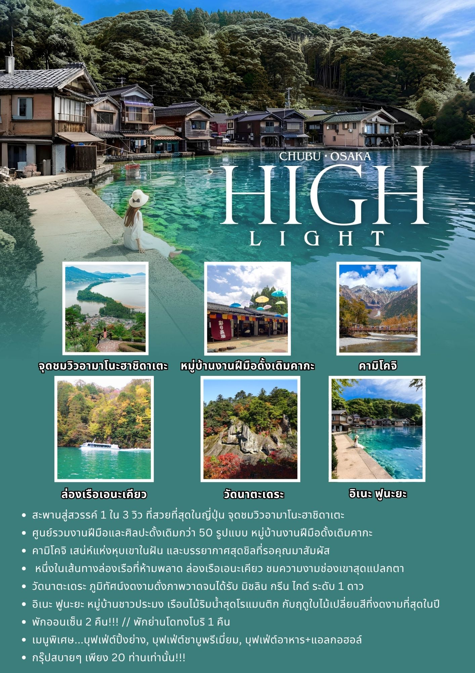

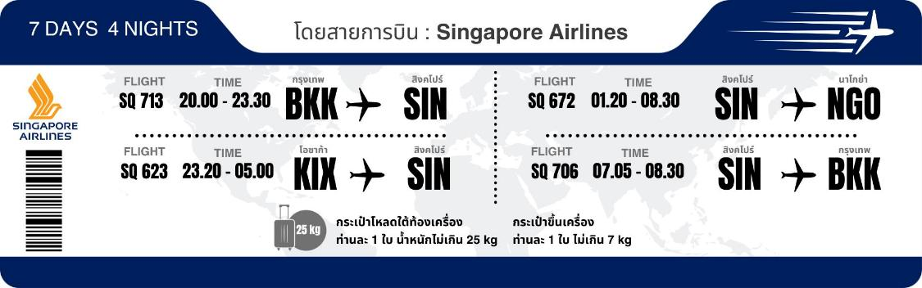

**โปรแกรมการเดินทาง**

**วันแรก กรุงเทพฯ (สนามบินสุวรรณภูมิ) – สิงคโปร์ (SQ713 : 20.00-23.30)**

**17.00 น.** 🗣 พร้อมกันที่ **สนามบินสุวรรณภูมิ อาคารผู้โดยสารขาออก (ระหว่างประเทศ) ชั้น 4 ประตู 6 เคาน์เตอร์ K สายการบิน SINGAPORE AIRLINES (SQ)** โดยมีเจ้าหน้าที่จากทางบริษัทฯ คอยต้อนรับ และอำนวยความสะดวกแก่ท่านก่อนออกเดินทาง

**\*\*สำคัญมาก !! ประเทศญี่ปุ่นไม่อนุญาตให้นำอาหารสดจำพวก เนื้อสัตว์ พืช ผัก ผลไม้ เข้าประเทศ หากฝ่าฝืนมีโทษปรับและจับ\*\***

**20.00 น.** เหินฟ้าสู่ **สนามบินชางงี ประเทศสิงคโปร์** **โดยสายการบิน** **SINGAPORE AIRLINES** **เที่ยวบินที่** **SQ713✈**

* **เที่ยวบินหรือเวลาอาจมีการเปลี่ยนแปลง ทั้งนี้ขึ้นอยู่กับสายการบินเป็นผู้กำหนด**
* **ขอสงวนสิทธิ์ในการเลือกที่นั่งบนเครื่องบิน เนื่องจากการจัดที่นั่งบนเครื่องบิน เป็นสิทธิ์ของเจ้าหน้าที่เช็คอิน ซึ่งทางบริษัทไม่สามารถเข้าไปแทรกแซงได้**

**กรณีผู้เดินทางต้องการขอวีลแชร์ที่สนามบิน กรุณาแจ้งกับทางบริษัททัวร์ฯ ทันที หลังจากที่ท่าน**

**ชำระเงินมัดจำค่าทัวร์เรียบร้อยแล้ว**

**หมายเหตุ : หากผู้เดินทางต้องการนำวีลเเชร์ส่วนตัวไปเอง จะต้องเป็นวีลแชร์ที่ไม่มีแบตเตอรี่**

***(บริการอาหารและเครื่องดื่มบนเครื่อง)***

**\*\*การบริการอาหารและเครื่องดื่มบนเครื่องบิน เป็นบริการของสายการบิน ทั้งนี้อาจจะมีการเปลี่ยนแปลงได้ขึ้นอยู่กับนโยบายของสายการบิน โดยไม่ต้องเเจ้งให้ทราบล่วงหน้า\*\***

**23.30 น.** เดินทางถึง **สนามบินชางงี ประเทศสิงคโปร์** จากนั้นต่อไฟลท์ไปนาโกย่า

**วันที่สอง สิงคโปร์ – นาโกย่า (SQ672 : 01.20-08.30) – เมืองกิฟุ – ล่องเรือเอนะเคียว – เมืองคิโสะ – หมู่บ้านโบราณทสึมาโกะ จูคุ – เมืองมัตสึโมโตะ**

**01.20 น.** เหินฟ้าสู่ **สนามบินชูบุเซ็นแทรร์** **เมืองนาโกย่า** **โดยสายการบิน** **SINGAPORE AIRLINES** **เที่ยวบินที่** **SQ672✈**

***(บริการอาหารและเครื่องดื่มบนเครื่อง)***

**08.30 น.** เดินทางถึง **สนามบินชูบุเซ็นแทรร์ เมืองนาโกย่า** (เวลาท้องถิ่นเร็วกว่าไทย 2 ช.ม. กรุณาปรับนาฬิกาของท่านเป็นเวลาท้องถิ่นเพื่อสะดวกในการนัดหมาย) หลังผ่านพิธีการตรวจคนเข้าเมืองและศุลกากรเรียบร้อยแล้ว นำท่านเดินทางสู่ภัตตาคาร

**เที่ยง** 🍽 **รับประทานอาหารกลางวัน ณ ภัตตาคาร**

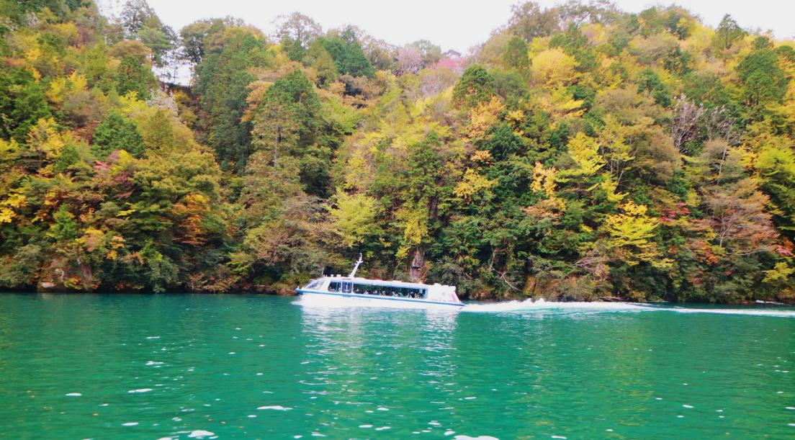**บ่าย** นำท่านเดินทางสู่ **เมืองกิฟุ** นำท่าน **ล่องเรือเอนะเคียว** ชมความงามของช่องเขา Ena Gorge หน้าผาหินที่ถูกน้ำกัดเซาะมานับพันปีมีรูปร่างแปลกตา ผู้โดยสารจะได้ดื่มด่ำกับบรรยากาศโดยไม่ถูกรบกวน เป็นหนึ่งในประสบการณ์ Hidden Scenic Cruise ที่ไม่ควรพลาด ในช่วงฤดูใบไม้เปลี่ยนสี (ปลายตุลาคม–กลางพฤศจิกายน) เป็นช่วงที่งดงามที่สุด **หมายเหตุ..ความสวยงามของการเปลี่ยนสีใบไม้ขึ้นอยู่กับสภาพอากาศ**

จากนั้นนำท่านเดินทางสู่ **เมืองคิโสะ** ให้ท่านสัมผัสบรรยากาศญี่ปุ่นยุคเอโดะแท้ๆ ที่ **หมู่บ้านโบราณทสึมาโกะ จูคุ** หนึ่งในจุดพักแรมเก่าบนเส้นทางนากาเซ็นโด ซึ่งยังคงอนุรักษ์บ้านไม้โบราณ ถนนหิน และวิถีชีวิตดั้งเดิมไว้อย่างสมบูรณ์ ราวกับย้อนเวลากลับไปในอดีต พร้อมให้คุณเดินเล่น ชมร้านค้าท้องถิ่น และเพลิดเพลินกับธรรมชาติรอบด้าน นำท่านเดินทางสู่ **เมืองมัตสึโมโตะ**

🛏 **พักที่ TABINO HOTEL Lit MATSUMOTO หรือเทียบเท่า**

**ค่ำ** 🍽 **รับประทานอาหารค่ำ ณ ภัตตาคาร *เมนูพิเศษ..บุฟเฟ่ต์ปิ้งย่าง***

**วันที่สาม คามิโคจิ – สะพานคัปปะ – หมู่บ้านมรดกโลก ชิราคาวาโกะ – เมืองยามานากะ ออนเซ็น**

**เช้า** 🍽 **รับประทานอาหารเช้า ณ ห้องอาหารโรงแรม**

นำท่านเดินทางสู่ **คามิโคจิ** แดนสวรรค์ท่ามกลางหุบเขาเจแปนแอลป์ อันงดงามในจังหวัดนากาโนะ ที่หลายคนบอกว่ายังไงก็ต้องไปเยือนให้ได้สักครั้ง! คามิโคจิ ตั้งอยู่ทางตอนเหนือของเทือกเขาแอลป์ มีสายน้ำของแม่น้ำอะซูสะที่ใสสะอาดไหลผ่าน ชม **สะพานคัปปะ** (สถานที่ถ่ายภาพยอดฮิต) ล้อมรอบด้วยผืนป่าเขียวขจี ฉากหลังของยอดเขาสูงตระหง่านระดับ 3,000 เมตร เป็นสถานที่ที่ได้รับการยอมรับว่าเป็นแหล่งท่องเที่ยวทางธรรมชาติที่มี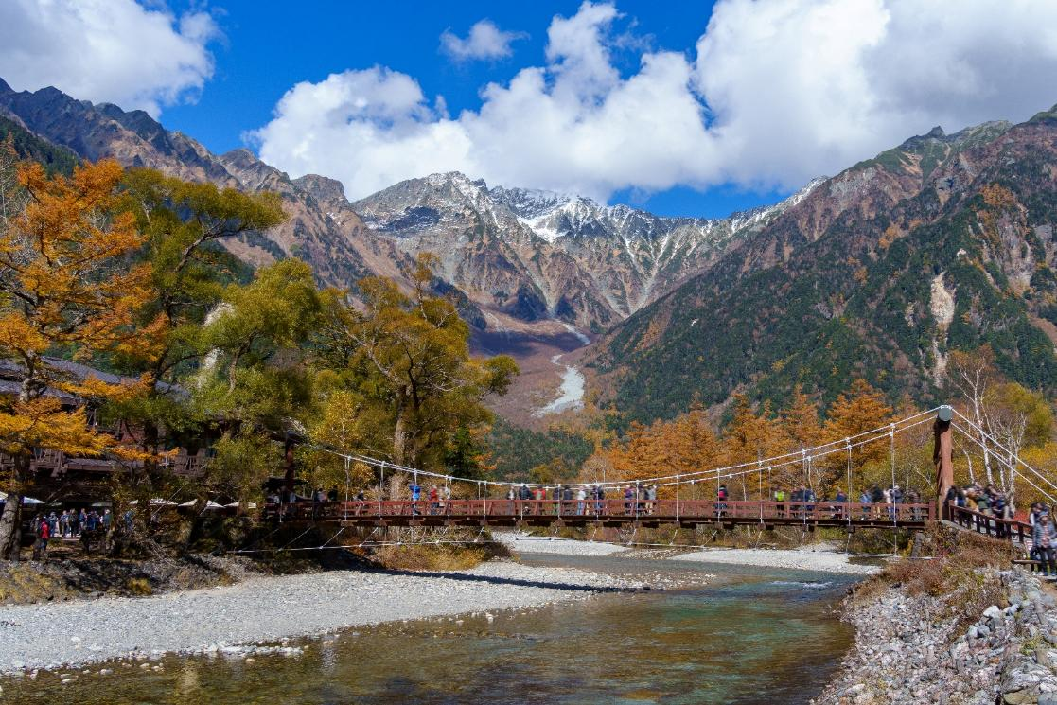ทิวทัศน์ภูเขาที่สวยงามที่สุดแห่งหนึ่งของประเทศญี่ปุ่น

**เที่ยง** 🍽 **รับประทานอาหารกลางวัน ณ ภัตตาคาร**

**บ่าย** เยี่ยมชม 1 ในมรดกโลกทางวัฒนธรรมจากยูเนสโก ที่ต้องไปสักครั้งในชีวิต พลาดไม่ได้กับการมาเยือน **หมู่บ้านชิราคาวาโกะ “ดินแดนแห่งเทพนิยายกลางหุบเขา”** ตัวอาคารมีเอกลักษณ์การก่อสร้างเฉพาะตัวที่เรียกว่า **“กัสโชสึคุริ”** หลังคาทรงจั่วคล้ายพนมมือไหว้ ให้ท่านเดินเล่นชมความงามของหมู่บ้าน ราวกับว่าอยู่ในโลกนิทานที่มีความสวยงามไม่ว่าในฤดูไหน

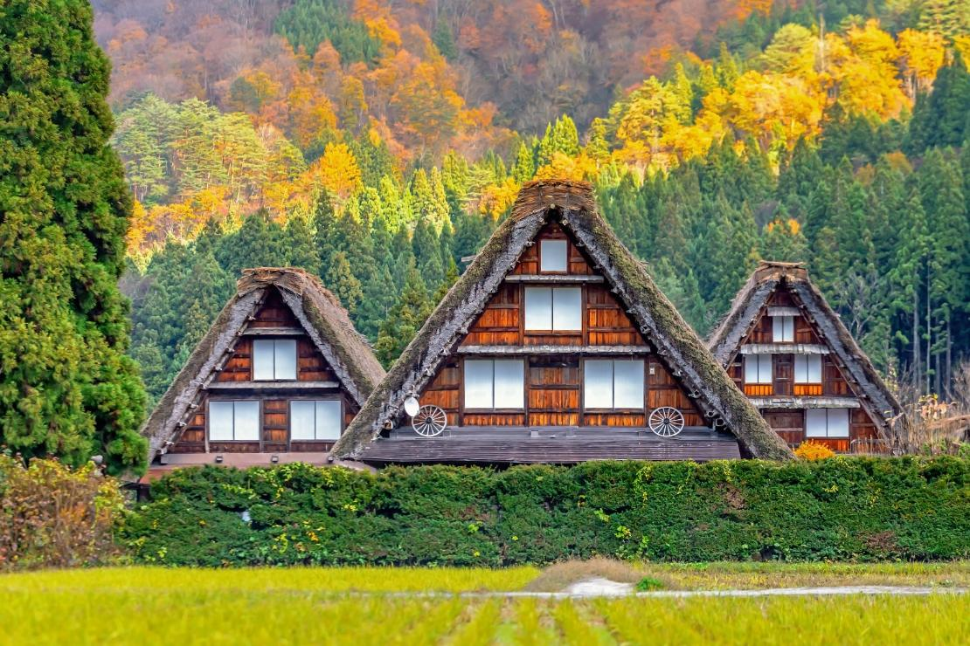จากนั้นนำท่านเดินทางสู่ **เมืองยามานากะ ออนเซ็น**

🛏 **พักที่ YUKAI RESORT YAMANAKA GRAND HOTEL หรือเทียบเท่า**

**ค่ำ** 🍽 **รับประทานอาหารค่ำ ณ ห้องอาหารโรงแรม**

หลังรับประทานอาหารแล้วเชิญท่านพักผ่อนไปกับการแช่ **ออนเซ็น** น้ำแร่ธรรมชาติผ่านความร้อนใต้พิภพเพื่อผ่อนคลายความเมื่อยล้า ทำให้เลือดลมเดินดีเสริมสุขภาพให้กระปรี้กระเปร่าผิวพรรณสดใสมีน้ำมีนวลช่วยระบบการเผาผลาญของร่างกายให้อยู่ในสภาพคงที่ ความอัศจรรย์แห่งการอาบน้ำแร่แบบญี่ปุ่นนี่เองทำให้มีผู้กล่าวว่า **=> หากมาที่ญี่ปุ่นแล้วไม่ได้ลงอาบน้ำแร่ก็เหมือนกับว่าท่านมาไม่ถึงญี่ปุ่น !**

**วันที่สี่ วัดนาตะเดระ – หมู่บ้านงานฝีมือดั้งเดิมคากะ – ตลาดปลา นิฮงไค ซาคานะ มาชิ – เมืองมิยาสึ**

**เช้า** 🍽 **รับประทานอาหารเช้า ณ ห้องอาหารโรงแรม**

นำท่านสู่ **วัดนาตะเดระ** ได้รับการจัดอันดับ 1 ดาว ใน Michelin Green Guide Japan วัดที่สร้างขึ้นท่ามกลางหน้าผาหิน มีภูมิทัศน์ที่งดงามเหมือนภาพวาดภูเขาและนํ้า ซึ่งที่นี่ได้รับการขึ้นทะเบียนเป็นสถานที่ท่องเที่ยวพิเศษโดยรัฐบาลญี่ปุ่น มีเส้นทางเดินผ่านถ้ำศักดิ์สิทธิ์ “Iwaya-tainai-kuguri” เปรียบเสมือนการเกิดใหม่ทางจิตวิญญาณ ในฤดูใบไม้ร่วงบรรยากาศโดยรอบยิ่งงดงามด้วยใบไม้แดงตัดกับสะพานแดงและเจดีย์เก่าแก่ สะท้อนแนวคิดญี่ปุ่น “วะบิ-ซะบิ” ที่งามอย่างสงบและเรียบง่าย

นำท่านสู่ **หมู่บ้านงานฝีมือดั้งเดิมคากะ** เป็นสถานที่ที่รวบรวมศิลปะกว่า 50 รูปแบบไว้ ท่านสามารถเข้าร่วมกิจกรรมเวิร์กชอปต่างๆ เช่น การทำเครื่องปั้นดินเผา Kutani, การลงทองคำเปลว, หรือทำโซบะ โดยหมู่บ้านแห่งนี้มีเสน่ห์อยู่ที่การได้เรียนรู้วัฒนธรรมญี่ปุ่นอย่างสมบูรณ์ **หมายเหตุ..กิจกรรมต่างๆ ไม่รวมอยู่ในราคาทัวร์**

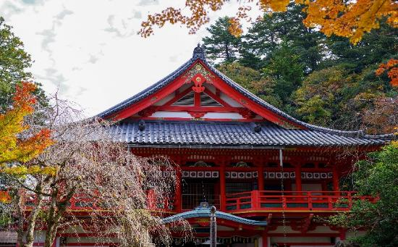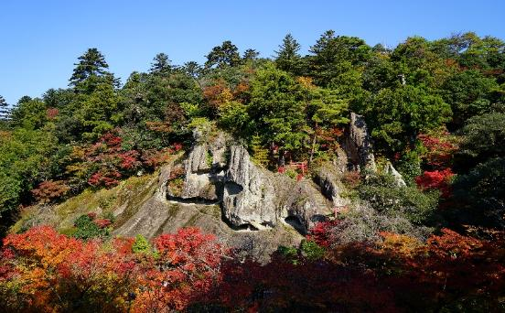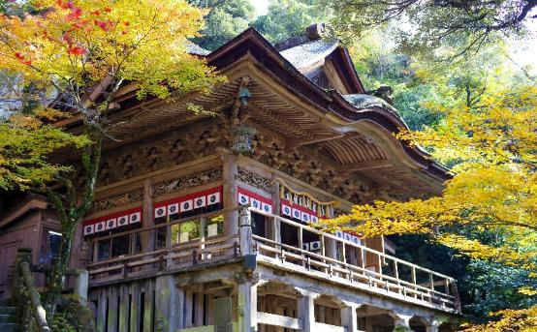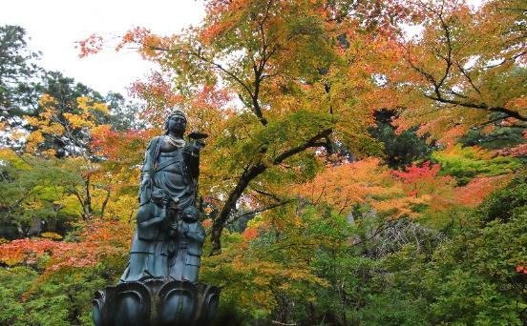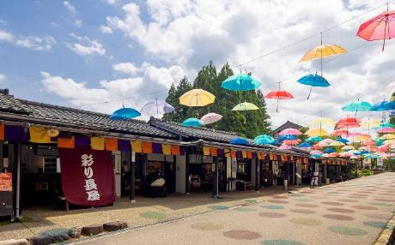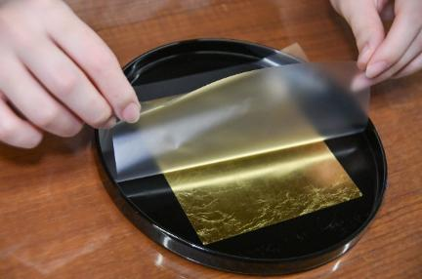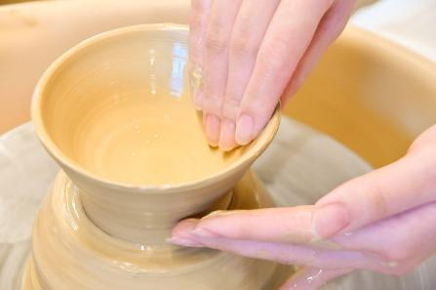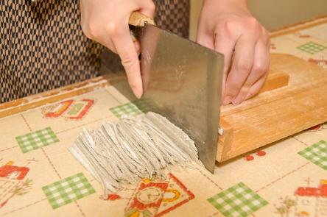

**เที่ยง** 🍽 **รับประทานอาหารกลางวัน ณ ภัตตาคาร**

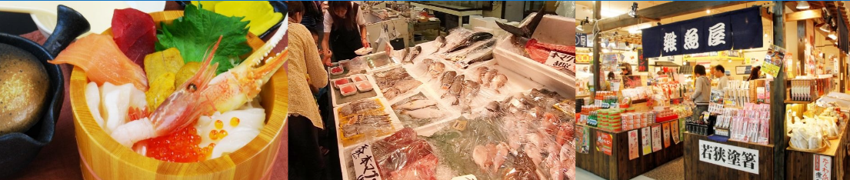**บ่าย** นำท่านสู่ **ตลาดปลา นิฮงไค ซาคานะ** เป็นตลาดอาหารทะเลสดขนาดที่ใหญ่ที่สุดในฝั่งทะเลญี่ปุ่นตอนเหนือ ซึ่งวัตถุดิบของตลาดนี้จะค่อนข้างเฉพาะทางแตกต่างจากตลาดทั่วไป

🛏 **พักที่ MERCURE KYOTO MIYAZU RESORT & SPA หรือเทียบเท่า**

**ค่ำ** 🍽 **รับประทานอาหารค่ำ ณ ห้องอาหารโรงแรม *เมนูพิเศษ..บุฟเฟ่ต์อาหาร + เครื่องดื่มแอลกอฮอล์ ไม่อั้น***

หลังรับประทานอาหารแล้วเชิญท่านพักผ่อนไปกับการแช่ **ออนเซ็น** เพื่อผ่อนคลายความเมื่อยล้า ให้เลือดลมเดินดีเสริมสุขภาพให้กระปรี้กระเปร่าผิวพรรณสดใสมีน้ำมีนวล ช่วยระบบการเผาผลาญของร่างกายให้อยู่ในสภาพคงที่

**วันที่ห้า หมู่บ้านชาวประมง อิเนะ ฟูนะยะ – จุดชมวิวอามาโนะฮาชิดาเตะ – เมืองโอซาก้า**

**เช้า** 🍽 **รับประทานอาหารเช้า ณ ห้องอาหารโรงแรม**

นำท่านเดินทางสู่ **หมู่บ้านชาวประมง อิเนะ ฟูนะยะ** หมู่บ้านชาวประมงญี่ปุ่นโบราณ ที่ซ่อนตัวริมอ่าวท่ามกลางขุนเขา บ้านเรือนแบบชาวประมงดั้งเดิมของญี่ปุ่นเรียงรายเสมือนลอยอยู่เหนือน้ำตลอดแนวชายฝั่ง ถ่ายรูปยังไงก็ปังทุกมุม ยิ่งมาในช่วงใบไม้เปลี่ยนสี บรรยากาศจะอบอุ่น โรแมนติกที่สุด

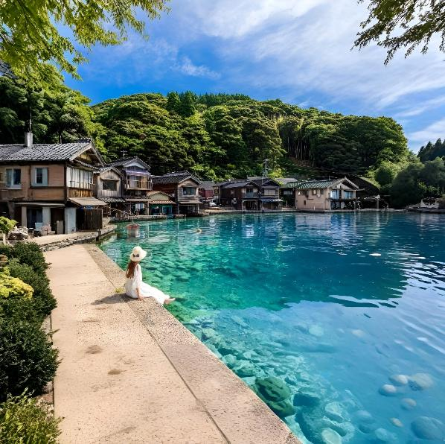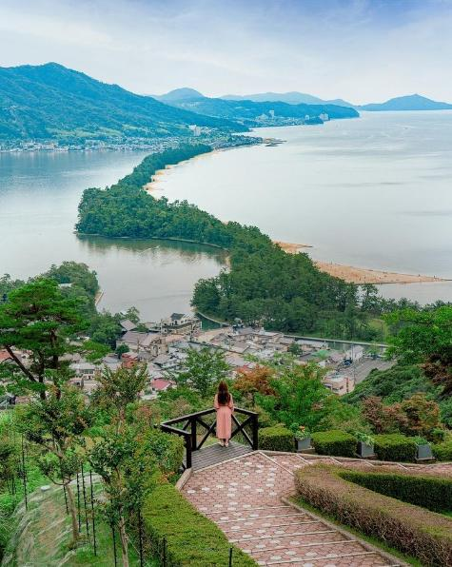

จากนั้นเปลี่ยนบรรยากาศชมวิวแบบพาโนราม่า นั่งกระเช้าขึ้นสู่จุดชมวิว 1 ใน 3 ที่สวยที่สุดของญี่ปุ่น **จุดชมวิวอามาโนะฮาชิดาเตะ** “สะพานสู่สรวงสวรรค์” สันดอนทรายมีความยาว 3.6 กิโลเมตร แนะนำวิธีมองสะพานสวรรค์ให้สวย “สไตล์มาตะโนะโซกิ” ต้องหันหลังกลับและก้มลงไปเพื่อมองลอดใต้หว่างขาของท่าน จะดูคล้ายมังกรที่กำลังบินขึ้นไปยังท้องฟ้า เสน่ห์ความงามที่รอให้ท่านมาสัมผัสด้วยตัวเอง

**เที่ยง** 🍽 **รับประทานอาหารกลางวัน ณ ภัตตาคาร**

**บ่าย** นำท่านเดินทางสู่ **เมืองโอซาก้า** เมืองใหญ่ใจกลางภูมิภาคคันไซ ที่ผสมผสานเสน่ห์ของวัฒนธรรมดั้งเดิมกับความทันสมัยอย่างลงตัว เพลิดเพลินกับแหล่งช้อปปิ้งชื่อดัง อาหารสตรีทฟู้ดขึ้นชื่อ และแลนด์มาร์กสำคัญอย่างปราสาทโอซาก้าและย่านโดทงโบริที่คึกคักไม่เคยหลับ

🛏 **พักที่ DOTONBORI CRYSTAL EXE HOTEL หรือเทียบเท่า**

**ค่ำ** 🍽 **รับประทานอาหารค่ำ ณ ภัตตาคาร *เมนูพิเศษ..บุฟเฟ่ต์ชาบูพรีเมี่ยม***

**วันที่หก ปราสาทโอซาก้า (ถ่ายรูปด้านนอก) – ย่านชินไซบาชิ – ริงกุ พรีเมี่ยม เอ้าท์เลท – โอซาก้า สนามบินคันไซ – สิงคโปร์ (SQ623 : 23.20-05.00)**

**เช้า** 🍽 **รับประทานอาหารเช้า ณ ห้องอาหารโรงแรม**

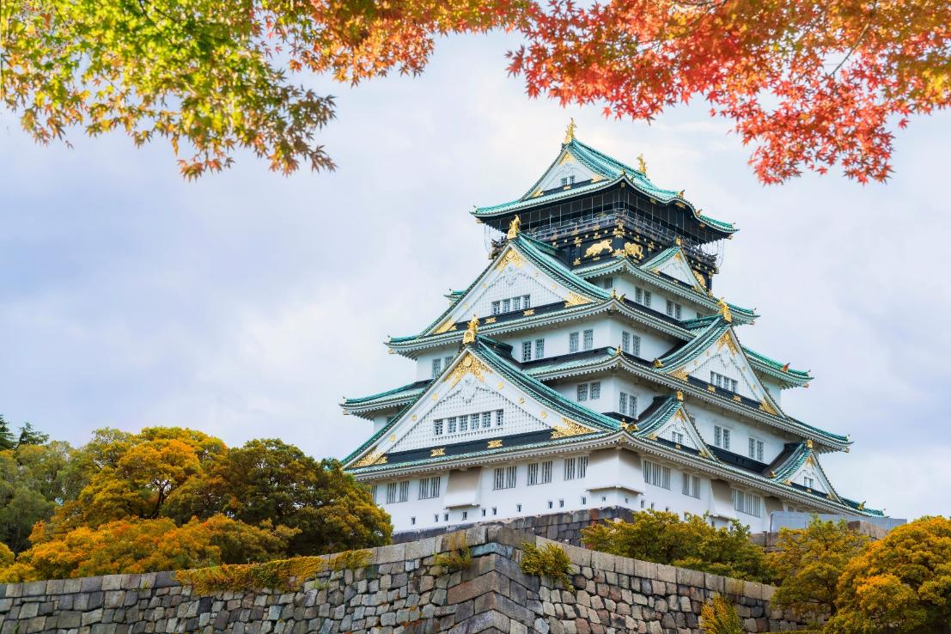นำท่านถ่ายภาพคู่กับแลนด์มาร์กแห่งเมืองโอซาก้า **ปราสาทโอซาก้า (ถ่ายรูปด้านนอก)** เป็น 1 ใน 5 ของปราสาทที่ได้รับการยอมรับว่ามีความสวยงามในสายตาคนญี่ปุ่น และยังได้รับการขึ้นทะเบียนเป็นโบราณสถานพิเศษของประเทศ ชมความอลังการของสถาปัตยกรรมแบบญี่ปุ่นโบราณ กับหอคอย 8 ชั้น ประดับรูปปั้นสีทองอร่ามทั่วหลังคา ซึ่งสามารถท่องเที่ยวได้ทั้งปี โดยไฮไลท์จะอยู่ที่ใบไม้ผลิและใบไม้ร่วง

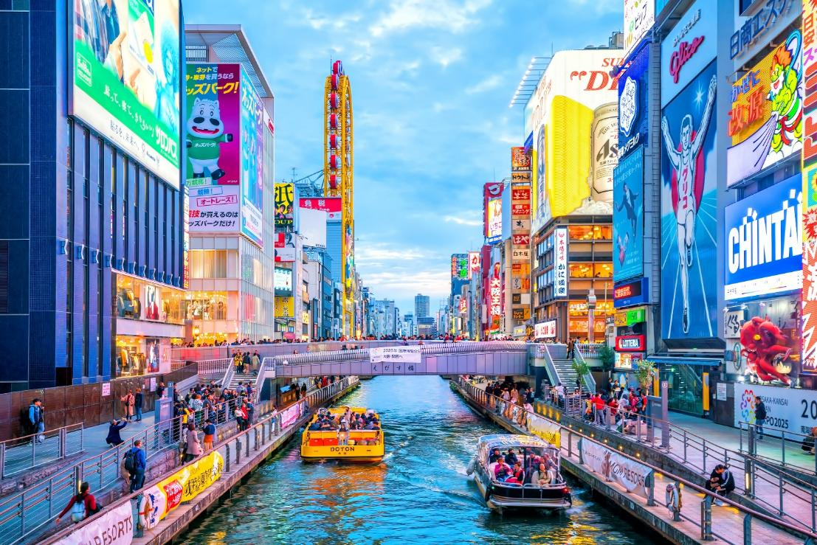นำท่านสู่ **ย่านชินไซบาชิ** ย่านช้อปปิ้งชื่อดังของโอซาก้า อิสระให้ท่านเดินเล่น ถ่ายภาพเก็บบรรยากาศริมคลองโดทงโบริ และภาพโฆษณาของกูลิโกะ ซึ่งเป็นสัญลักษณ์สำคัญ ภายในย่านนี้ท่านจะพบกับร้านค้าเก่าแก่ปะปนกันไปกับร้านค้าอันทันสมัย และสินค้าหลากหลายประเภทหลากหลายรูปแบบทั้งสำหรับเด็กและผู้ใหญ่ ซึ่งย่านนี้ถือว่าเป็นย่านแสงสีและบันเทิงชั้นนำแห่งหนึ่งของโอซาก้า อีกทั้งยังมีร้านอาหารทะเลขึ้นชื่อมากมาย ซึ่งเสน่ห์อย่างหนึ่งของย่านนี้คือ ทุกร้านค้าจะประดับประดาร้านของตนด้วยแสงไฟนีออนซึ่งดัดทำให้เป็นรูป ปู กุ้ง และปลาหมึก ซึ่งนักท่องเที่ยวให้ความสนใจและแวะถ่ายรูปกันเป็นที่ระลึกอย่างมาก และร้านค้าทุกแห่ง จะพยายามสร้างจุดเด่นให้แก่ร้านของตนให้ได้มากที่สุด เพื่อดึงดูดลูกค้าให้เข้ามาใช้บริการ สัญลักษณ์เด่นของย่านนี้คือ ตึกรูปเครื่องหมายการค้าของ กูลิโกะ ผลิตภัณฑ์ขนมชื่อดังจากญี่ปุ่นนั่นเอง อิสระเพื่อให้ท่านเลือกหาซื้อของต้องใจนานาชนิด อาทิ เครื่องสำอาง เสื้อผ้า รองเท้า กระเป๋า เครื่องไฟฟ้า ฯลฯ ตามอัธยาศัย

นำท่านสู่ **ริงกุ พรีเมี่ยม เอาท์เล็ท** อีกหนึ่งแหล่งช้อปปิ้งชื่อดังของโอซาก้า ตั้งอยู่ที่เมืองริงกุ ตรงข้ามกับท่าอากาศยานนานาชาติคันไซ โดยออกแบบให้มีลักษณะเหมือนกับเมืองท่าของสหรัฐอเมริกา และมีบรรยากาศแบบรีสอร์ท เพียบพร้อมไปด้วยสิ่งอำนวยความสะดวกมากมาย และร้านค้าแบรนด์เนมหลากหลายทั้งแบรนด์จากต่างประเทศและแบรนด์ของญี่ปุ่น

**\*\*\*อาหารกลางวันและค่ำอิสระตามอัธยาศัยเพื่อให้ท่านใช้เวลาได้อย่างคุ้มค่า\*\*\***

สมควรแก่เวลา กรุณาตรวจเช็คสัมภาระของท่านให้เรียบร้อย จากนั้นนำท่านสู่ **สนามบินคันไซ** เดินทางกลับกรุงเทพฯ

**23.20 น.** เหินฟ้าสู่ **สนามบินชางงี ประเทศสิงคโปร์ โดยสายการบิน** [**SINGAPORE AIRLINES**](https://www.skyscanner.co.th/airline/airline-shandong-airlines-sc.html) **เที่ยวบินที่ SQ623**✈

***(บริการอาหารและเครื่องดื่มบนเครื่อง)***

**\*\*การบริการอาหารและเครื่องดื่มบนเครื่องบิน เป็นบริการของสายการบิน ทั้งนี้อาจจะมีการเปลี่ยนแปลงได้ขึ้นอยู่กับนโยบายของสายการบิน โดยไม่ต้องเเจ้งให้ทราบล่วงหน้า\*\***

**วันที่เจ็ด สิงคโปร์ – กรุงเทพฯ (สนามบินสุวรรณภูมิ) (SQ706 : 07.05-08.30)**

**05.00 น.** เดินทางถึง **สนามบินชางงี ประเทศสิงคโปร์**

**07.05 น.** เหินฟ้าสู่ **กรุงเทพฯ (สนามบินสุวรรณภูมิ)** **โดยสายการบิน SINGAPORE AIRLINES เที่ยวบินที่** **SQ706**✈

***(บริการอาหารและเครื่องดื่มบนเครื่อง)***

**08.30 น.** ถึง **กรุงเทพฯ (สนามบินสุวรรณภูมิ)** โดยสวัสดิภาพ พร้อมความประทับใจ**.........** ☺ ☺ ☺ ☺

**\*\*\*\*\*\*\*\*ขอบคุณทุกท่านที่ใช้บริการ\*\*\*\*\*\*\*\***

☺ ☺ ☺ ☺ **ซื่อสัตย์ จริงใจ ห่วงใย เน้นบริการ คืองานของเรา** ☺ ☺ ☺ ☺

**หมายเหตุ: โปรแกรมและราคาสามารถเปลี่ยนแปลงได้ตามความเหมาะสมโดยไม่ต้องแจ้งให้ทราบล่วงหน้าทางบริษัทฯ จะถือผลประโยชน์ของลูกค้าเป็นสำคัญ**

**\*\*\*ในกรณีที่ลูกค้าต้องออกตั๋วโดยสารภายในประเทศ (เครื่องบิน, รถทัวร์, รถไฟ) กรุณาติดต่อเจ้าหน้าที่ของบริษัทฯ เพื่อเช็คว่ากรุ๊ปมีการคอนเฟิร์มเดินทางก่อนทุกครั้ง เนื่องจากสายการบินอาจมีการปรับเปลี่ยนไฟล์ทบิน หรือเวลาบิน โดยไม่ได้แจ้งให้ทราบล่วงหน้า ทางบริษัทฯ จะไม่รับผิดชอบใดๆ ในกรณี ถ้าท่านออกตั๋วภายในโดยไม่แจ้งให้ทราบและหากไฟล์ทบินมีการปรับเปลี่ยนเวลาบิน เพราะถือว่าท่านยอมรับในเงื่อนไขดังกล่าว\*\*\***

|  |
| --- |
| **อัตราค่าบริการ (ราคาต่อท่าน)**  **คณะจอยทัวร์ขั้นต่ำ 9 ท่านออกเดินทางพร้อมหัวหน้าทัวร์** |

|  |  |  |  |  |  |
| --- | --- | --- | --- | --- | --- |
| **วันเดินทาง** | **ราคาทัวร์ผู้ใหญ่**  **พักห้องละ 2-3 ท่าน**  **(9 ท่านออกเดินทาง)** | **ราคาเด็กพักกับผู้ใหญ่ 2 ท่าน**  **อายุ 2 – 11 ปี**  **มีเตียง** | **ราคาเด็กพักกับผู้ใหญ่ 2 ท่าน**  **อายุ 2 – 4 ปี**  **ไม่มีเตียง** | **พักเดี่ยว**  **จ่ายเพิ่ม** | **ราคา**  **ไม่รวมตั๋ว** |
| **8 – 14 พ.ย. 68** | **62,999**  **บาท / ท่าน** | **59,999**  **บาท / ท่าน** | **51,999**  **บาท / ท่าน** | **12,000**  **บาท / ท่าน** | **43,999**  **บาท / ท่าน** |

**อัตราค่าบริการดังกล่าวรวม**

1. **ค่าตั๋วเครื่องบิน**ชั้นทัศนาจร ไป-กลับ พร้อมกรุ๊ป ตามที่ระบุไว้ในรายการเท่านั้น ตั๋วเครื่องบินที่ใช้เป็นแบบกรุ๊ปไม่สามารถเลือกที่นั่งล่วงหน้าได้ (ท่านจะได้รับที่นั่งแบบสุ่มเท่านั้น)
2. **ค่าภาษีสนามบิน**ทุกแห่ง หากสายการบินมีการปรับราคาภาษีน้ำมันขึ้น ทางบริษัทฯ ขอสงวนสิทธิ์เก็บค่าภาษีน้ำมันเพิ่มตามความเป็นจริงก่อนการเดินทาง **\*\*ราคาทัวร์นี้เช็คภาษีน้ำมัน ณ วันที่ 30 เม.ย. 68 \*\*\*\*\*\***
3. **ค่าโรงแรม**ระดับมาตรฐาน (พักห้องละ 2-3 ท่าน)

กรณีห้อง TWIN BED (เตียงเดี่ยว 2 เตียง) ซึ่งโรงแรมไม่มีหรือเต็ม ทางบริษัทขอปรับเป็นห้อง DOUBLE BED แทนโดยมิต้องแจ้งให้ทราบล่วงหน้า หรือ หากต้องการห้องพักแบบ DOUBLE BED ซึ่งโรงแรมไม่มีหรือเต็ม ทางบริษัทขอปรับเป็นห้อง TWIN BED แทนโดยมิต้องแจ้งให้ทราบล่วงหน้า เช่นกัน กรณีพักแบบ TRIPLE ROOM รบกวนติดต่อเจ้าหน้าที่ (อาจจะมีค่าใช้จ่ายเพิ่มเติมค่ะ)

4. **ค่าอาหาร** ตามที่ระบุไว้ในรายการ และ น้ำดื่มบนรถวันละ 1 ขวด

5. **ค่ายานพาหนะ** และค่าธรรมเนียมเข้าชมสถานที่ต่างๆ ตามที่ระบุไว้ในรายการ

6. **น้ำหนักสัมภาระ ท่านละไม่เกิน 25 กิโลกรัม** สัมภาระติดตัวขึ้นเครื่องได้ 1 ชิ้น ต่อท่าน น้ำหนักต้องไม่เกิน 7 กิโลกรัม

7. **ค่าประกันอุบัติเหตุในการเดินทางต่างประเทศ**

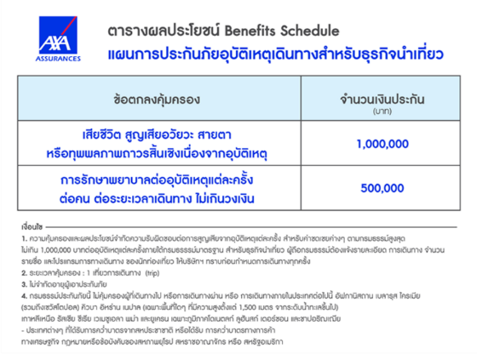

**อัตราค่าบริการดังกล่าวไม่รวม**

1. **ค่าทำหนังสือเดินทาง**ทุกประเภท
2. **ค่าใช้จ่ายอื่นๆ** ที่นอกเหนือจากรายการระบุ เช่น ค่าใช้จ่ายส่วนตัวอื่นๆ ฯลฯ
3. **ชาวต่างชาติที่พำนักในประเทศไทย การเดินทางเข้า-ออกประเทศไทย ต้องไปทำเอกสารเข้า-ออกเอง โดยที่ทางบริษัทฯ ไม่ได้ดำเนินการให้ทุกกรณี**
4. **กรุณาเตรียมค่าทิปไกด์, คนขับรถ รวม 1,000 บาทต่อคน (เด็กชำระทิปเท่ากับผู้ใหญ่)**
5. **ค่าภาษี**มูลค่าเพิ่ม VAT 7 % และหักภาษี ณ ที่จ่าย 3 % ในกรณีที่ลูกค้าต้องการใบเสร็จรับเงินที่ถูกต้อง จะต้องบวกค่าภาษีมูลค่าเพิ่ม และหัก ณ ที่จ่าย จากยอดขายจริงทั้งหมดเท่านั้น และโปรดแจ้งทางบริษัทฯ จะออกให้ภายหลัง ขอสงวนสิทธิ์ออกใบเสร็จที่ถูกให้กับบริษัททัวร์เท่านั้น
6. **ค่าวีซ่าญี่ปุ่นสำหรับชาวต่างชาติที่ต้องยื่นวีซ่าเข้าประเทศญี่ปุ่น**
7. **ค่าธรรมเนียมน้ำมันและภาษีสนามบิน ในกรณีที่สายการบินมีการปรับขึ้นราคา**

